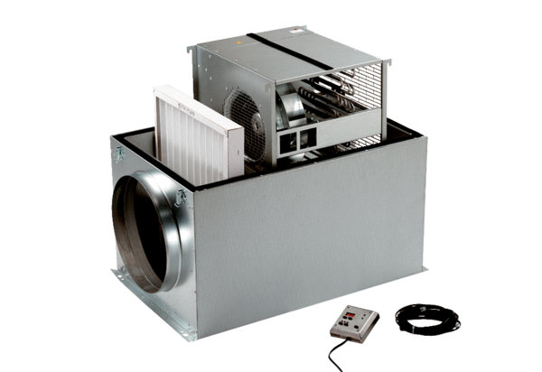Compaktbox ECR 25Csomagolási egység: 1 darabVálaszték: C
Termékszám: 0080.0563Gyártó: MAICO

